说 明
HR—USB便携记忆型电子测温记录仪是带数据贮存功能的便携混凝土电子测温仪，内存可以记忆数千个测温点数据。可将数据通过USB接口传递给计算机，由计算机软件自动汇总、制表、绘图。记录仪本身可测温、记录、查询记录、备份*。
硬件设备部分

寰宇夺标® HR-USB便携记忆型电子测温记录仪
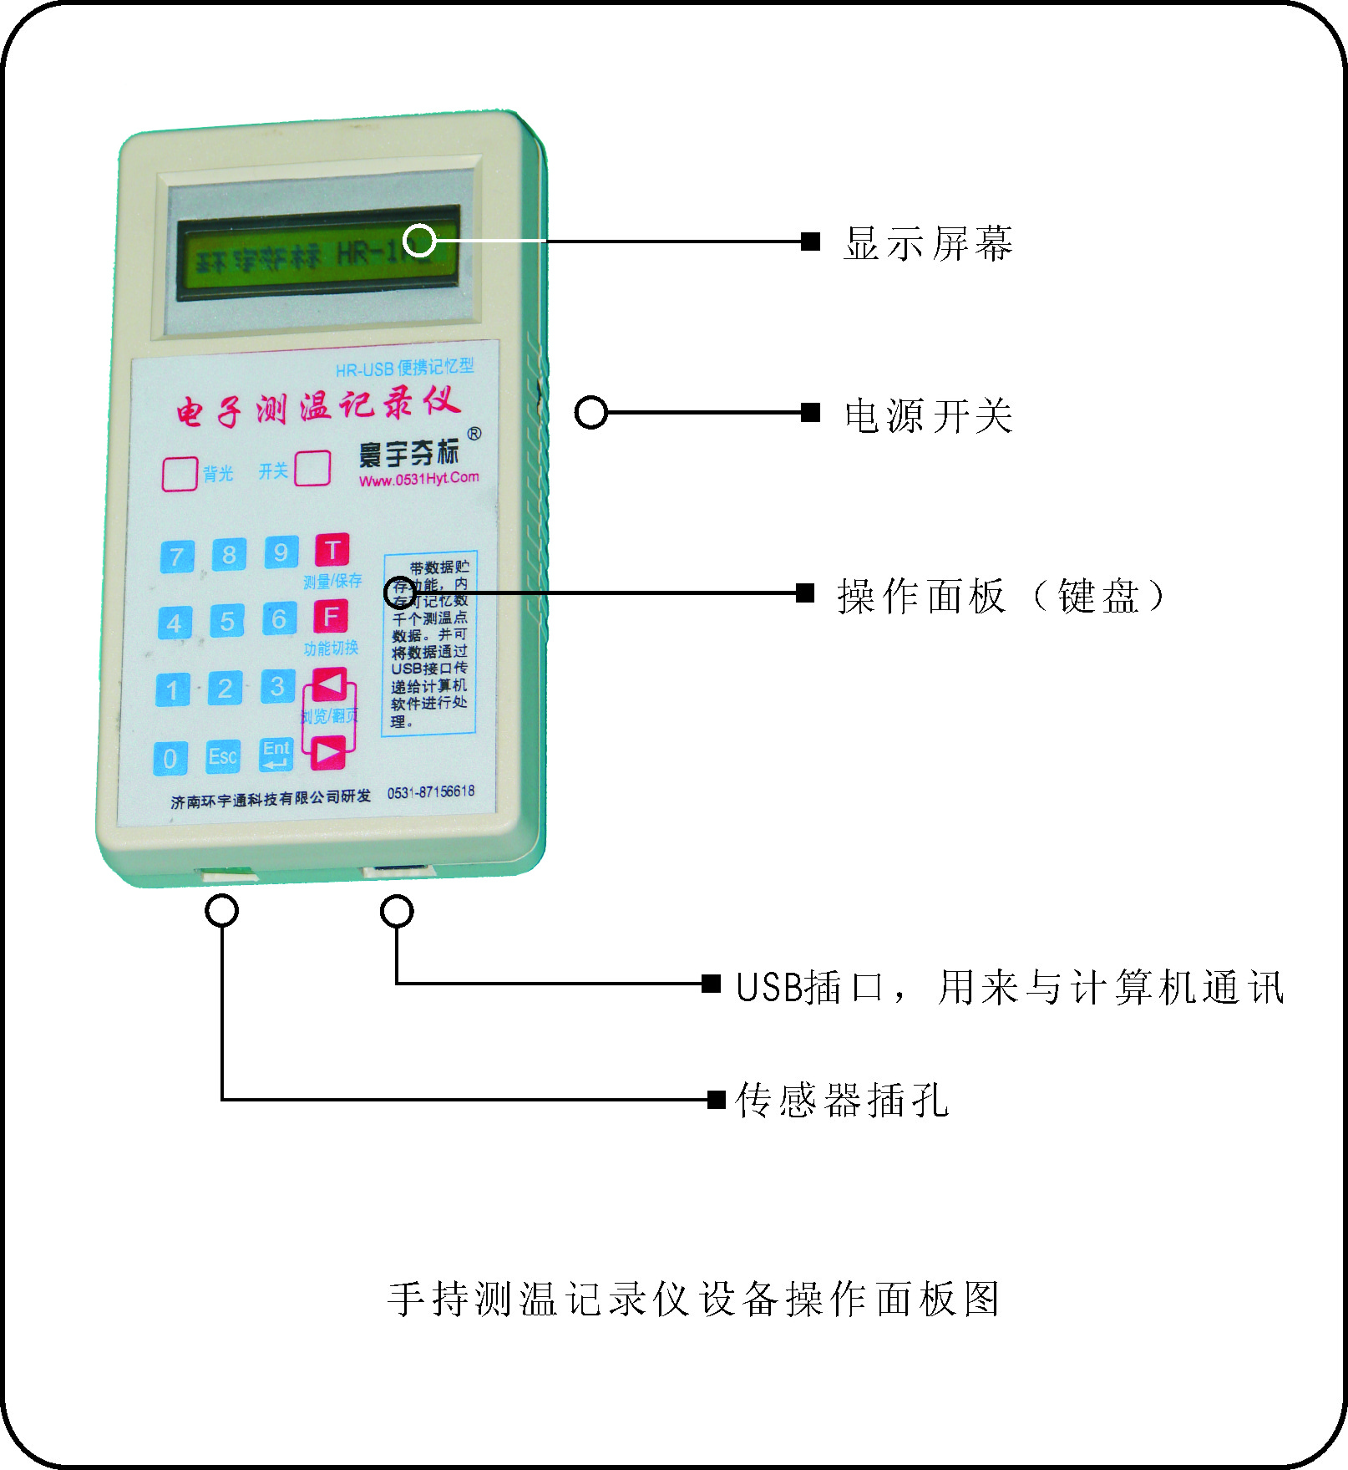
由于版本不同，上图和实物可能不完全相符，请以实物为准
注：HR-USB(1A)型，是HR-USB10的升级版本，面板上的“开关”按钮不使用。HR-USB(2B)型，是HR-USB（1B）的升级版本，设备右侧不再设“电源开关”。

简要使用说明
开机：将设备面板上的“开关”按钮按下，屏幕上显示环宇夺标HR—2B字样，开机成功。
关机：将设备面板上的“开关”按钮按下，屏幕上没有任何显示，即进入关机状态。
自动关机：在开机状态下，如果一段时间内没用操作，设备会自动关机。
测温/保存：在开机状态下，按下T 键即开始测温 。
①如果没有传感器接入，则显示尚无字样，按“ESC”键可退至待机状态，显示环宇夺标HR—2B。
或插入传感器后，即显示被测值XX℃；(其中xx为测量得到的温度值。)
②如果已经插入传感器，则显示被测值XX℃。
③在以上显示数值XX℃时，若再按下“T”键，则进入保存状态，显示：存为：◻◻◻Y。(其中Y为上次保存位置自动加1)
★若直接按下Ent键则将被测值直接存在了000Y位置。
★若键入其它数值，然后按Ent键，则将被测值存盘于指定的位置号(即键入的数值)，范围从0001至1999。为了快速输入，可以使用和移动光标。
★ESC为取消操作键。
数据查询：按下F键，屏幕上显示功能0->9，此时，按下9 键,屏幕显示 位于0000 ：
★若直接按下Ent键则将从位置0001开始显示已经存入的被测值。
★若键入其它数值，然后按Ent键，则从键入的数字所在位置开始显示存盘的数值，范围从0001至1999。
★为了快速浏览，在第一次按Ent键后，使用和翻页键可以快速增减位置数值，来显示寄存于对应位置的数值。
格式化：按下F键后，再按0键，（写作 F+0，下同。）,将清除内存中已经记忆的所有数据。本功能仅仅在初次使用设备时和已将所采集的所有数据传输到计算机后方可使用。若设备内存中的有用数据没有被拷贝，请不要使用该功能，因为格式化后，数据无法恢复。接下来，屏幕提示格式化y/n , 此时：如果按下 Esc 键，格式化操作被取消；如果按下 Ent 键, 格式化操作被执行，并同时显示格式化进度 XX%,和已经完成的提示格式化OK，然后返回到待机界面，显示环宇夺标HR—1A。
查看设备序列号：F+4，使用Esc 键退出。
查看厂家信息：F+7，使用Esc 键退出。
与计算机通讯：将设备关机，再将设备通过USB连线连入计算机的USB口，然后开机，设备显示 Coming To Pc…，是等待计算机软件对设备进行读取操作的意思。详细说明，由计算机软件使用手册给出。

重要提示：每次设备使用完毕，建议及时关闭电源，以免浪费电池电能。

软件部分

■软件的运行环境：
本软件可以在安装了以下软件平台的计算机上安装运行：
Windows98Se/ Windows Me/ Windows2000/ WindowsXP
■Usb接口驱动程序的安装和检测方法：
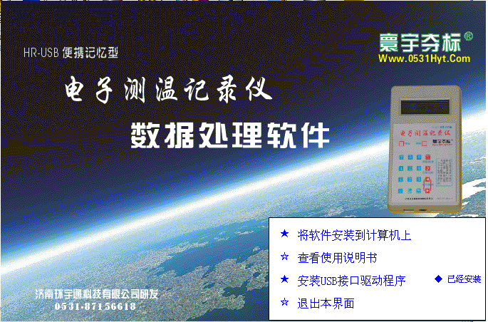
检测：如果已经安装了Usb接口驱动程序，将会在安装界面的此项后出现上图中的◆已经安装 字样。
安装：如果没有安装Usb接口驱动程序，请点击安装界面的“安装Usb接口驱动程序”项，根据提示进行安装。
■软件的安装及卸载：
■软件的安装：
在软件安装光盘中（或下载的安装文件中），找到“手持测温记录仪数据处理软件”（如图）
单击[将软件安装到计算机上](如上图中所示)，将软件安装到本机。
或者直接在光盘的根目录下找到此安装图标，双击。
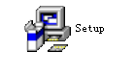

进行安装，便进入安装界面：
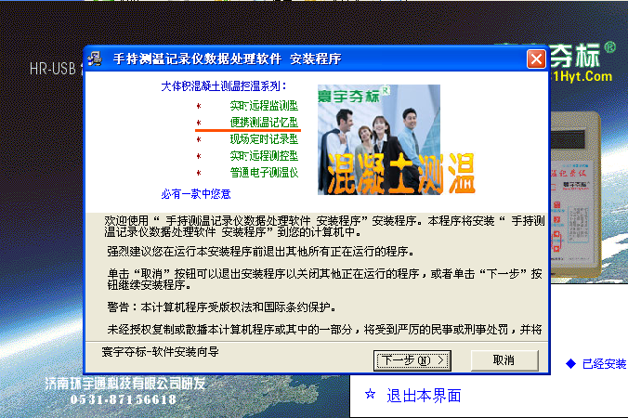
单击[取消]按钮则退出本安装程序。单击[下一步]按钮则赶往安装程序的下一步。画面如图所示：
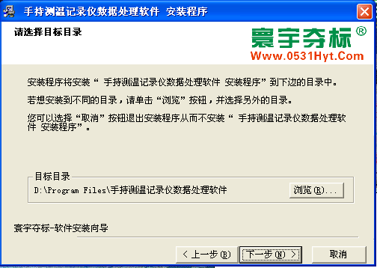
单击[取消]按钮则退出本安装程序。单击[上一步]按钮则退回到上一个安装界面。如果需要更改安装目录，请先点击“浏览”按钮，便可显示Windows标准对话框，不选择您所期望的安装路径，并按下“确定“按钮。如图：
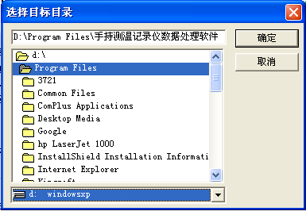
单击[下一步]按钮，进入“选择程序管理器组”的界面：
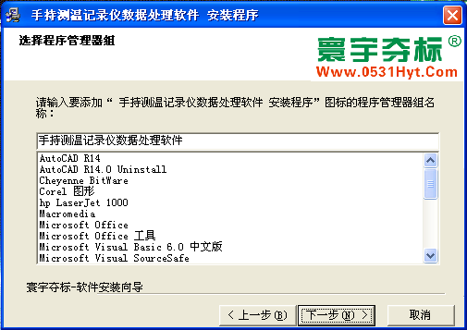
点击[下一步]按钮，直到出现安装进度条：
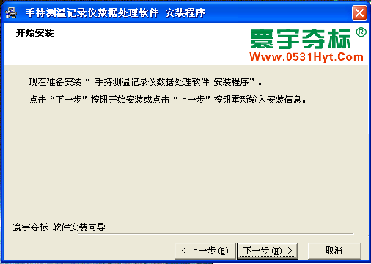

安装进度条在不同的系统中表现的速度不一样：在Windows98Se/Me系统中的安装速度较快。在Windows2000和WindowsXP系统中，安装进度条到100%以后需要较长时间进行软件的设置和调整，是正常现象，请耐心等待。

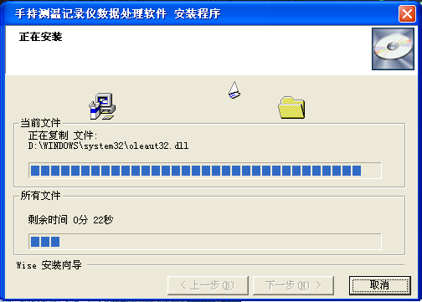
软件安装成功后，将出现以下的提示窗口，请点击[完成]按钮。
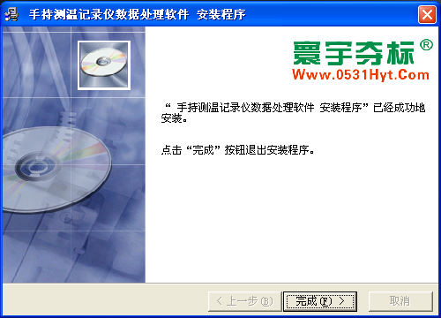
■软件的卸载：
如果您要卸载本软件，请使用“控制面板”上的“添加或删除程序”的“更改或删除程序”属性，在列表框中找到本软件的应用程序名称，点击“更改/删除”按钮，即可卸载本软件。
您也可以使用以下介绍的方法（或步骤）卸载该软件：
- 单击Windows桌面上的[开始]按钮，出现[开始]菜单;
- 点击[开始]菜单中的[程序]，出现“程序”级联菜单；
- 从“程序”级联菜单中单击包含应用程序[手持测温记录仪数据处理软件]的文件夹；
- 单击“修复和卸载”。
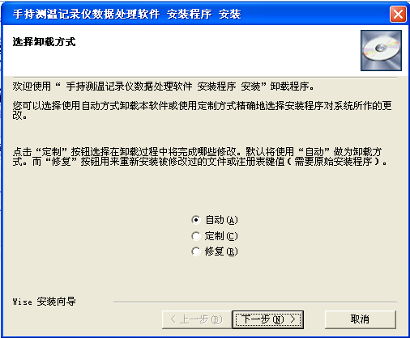
从界面中选择“自动”选项，点击“下一步”按钮，根据提示进行操作即可。
■软件的使用
■启动
您可以使用以下介绍的方法（或步骤）启动该软件

A、使用菜单
1、单击Windows桌面上的[开始]按钮，出现[开始]菜单;
2、点击[开始]菜单中的[程序]，出现“程序”级联菜单；
3、点击“程序”级联菜单中包含应用程序[手持测温记录仪数据处理软件]的菜单组；
- 单击要启动的程序“手持测温记录仪数据处理软件”。
B、使用快捷方式
可以直接点击桌面上的“手持测温记录仪数据处理软件”快捷方式
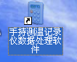
- 启动界面
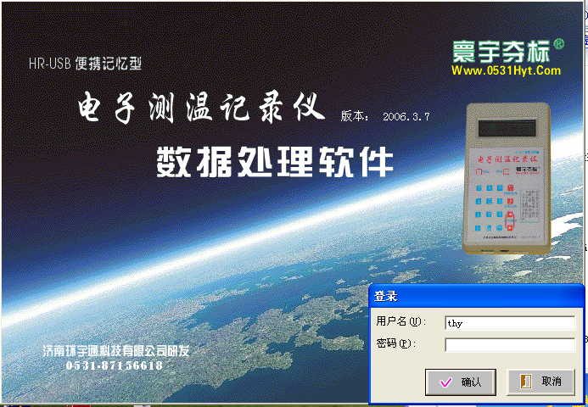
直接点击[登录]界面下方的“确认”按钮，进入主操作界面。
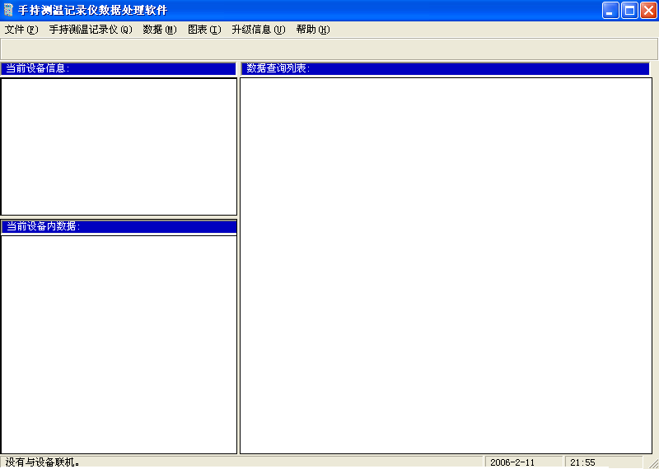

■菜单的使用
■文件
■ 退出：退出本软件。
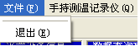
■手持温度记录仪
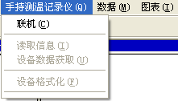
■联机：连接计算机和手持测温记录仪。
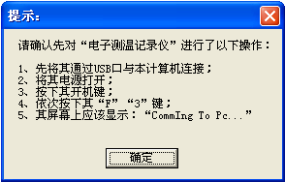
点击，出现提示，如果提示上都已完成，点击“确定”按钮。完成后弹出检测到提示窗口。
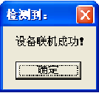
■读取信息：读取设备信息。显示在操作界面左上的“当前设备信息”框内，包含记录仪名称、设备序列号、格式化信息、最后储存地址、误差修正值(不必理会)、上次上传时间6项信息。

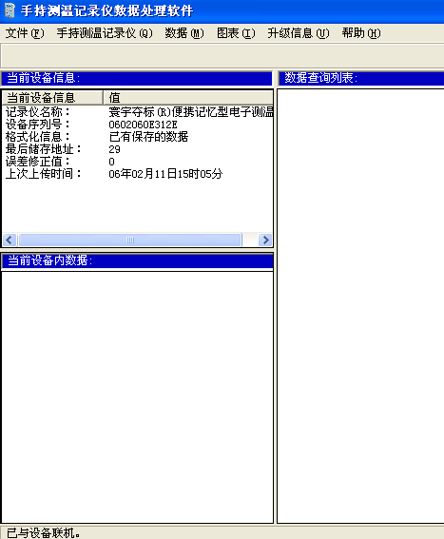

■设备数据获取：读取设备中存储的温度值。显示在操作界面左下“当前设备内数据”框内。
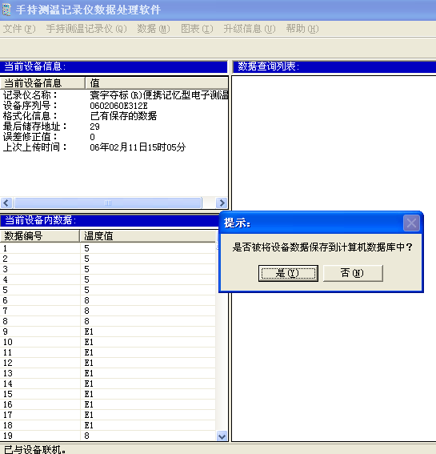
注： 如需更改温度值，则点击[提示]框“否”按钮，然后单击该温度值即出现黄底小框，直接输入所要改的温度值即可。（如图）
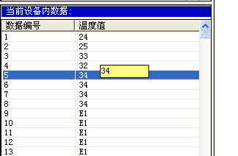
单击右键保存数据到数据库，或直接点击[提示]框中的“是”按钮，进入数据采集日期和时间设置，（如图）：

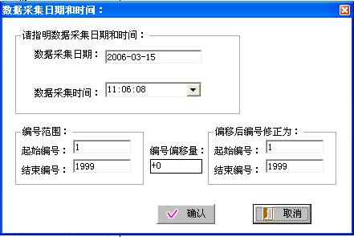
注：请使用“编号偏移量”来改变数据存储编号范围。正负均可设置（如图）
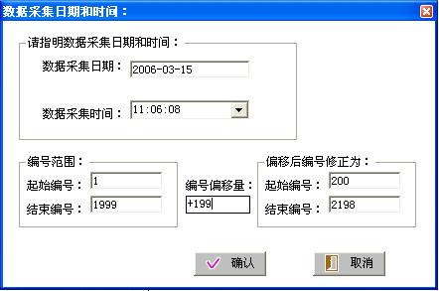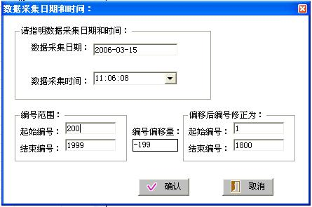
设置好后，点击“确认”按钮，完成数据保存。
（如何使用一台记录仪记录不同时间的多个数据？请参见附录中的操作实例）
■设备格式化：即手持测温记录仪内部数据的清空，为下次使用作准备。
单击[特别提示]框中”是”按钮,对设备进行格式化。
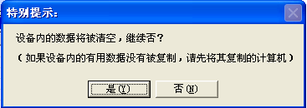

■数据
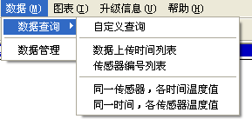
■数据查询
■自定义查询:根据自定义日期和编号来查询数据,以日期或编号来排列。
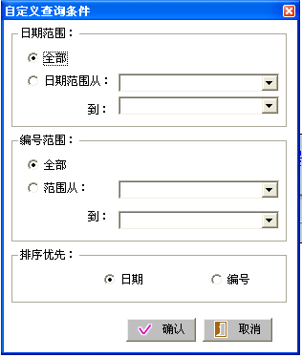

■数据上传时间列表：显示所有上传数据的时间列表。
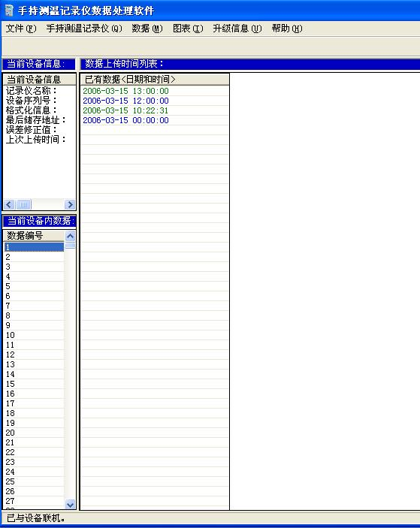
■传感器编号列表：显示已经上传的传感器编号列表。
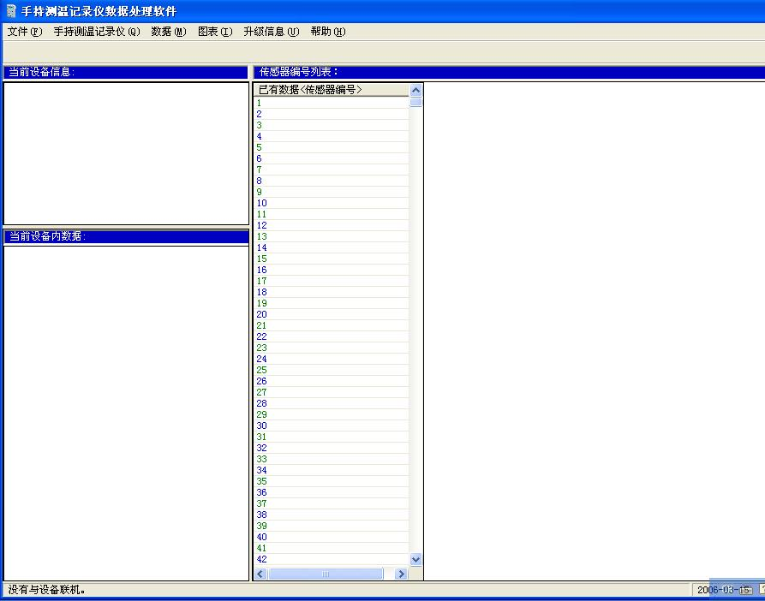
■ 同一传感器，各时间温度值：显示同一传感器，各个时间的温度值列表。
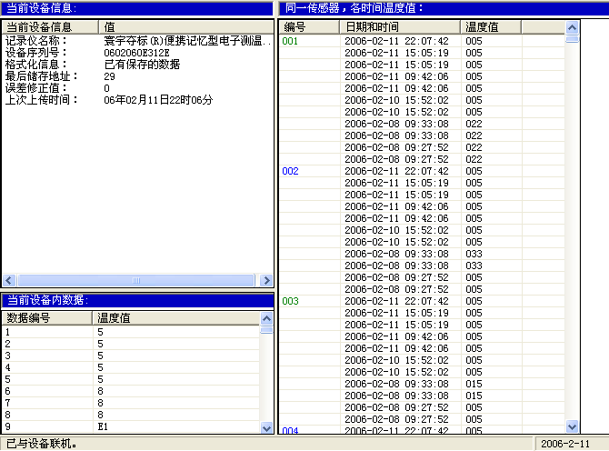
■同一时间，各传感器温度值：显示同一时间，各个传感器的温度值列表。
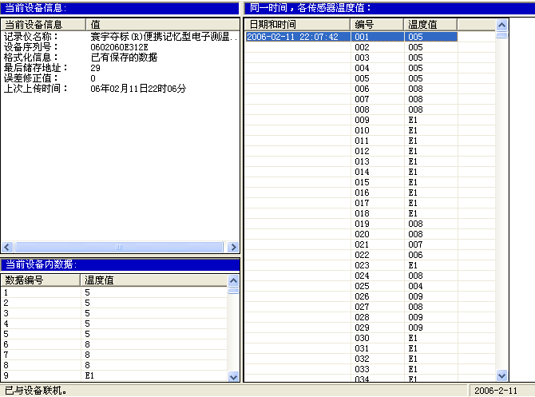
■数据管理
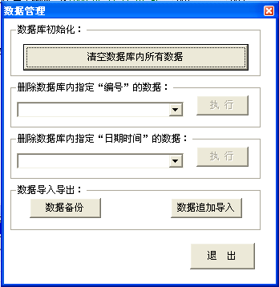

■数据库初始化：点击“清除数据库内所有数据”按钮，警示所清除数据将永久不能恢复，选择“是”按钮，完成初始数据库（即清空数据库内已有数据）操作。
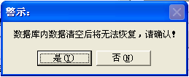
■删除数据库内指定“编号”的数据：点击下拉按钮“▼”，选择将被删除数据的传感器编号，点击“执行”按钮。
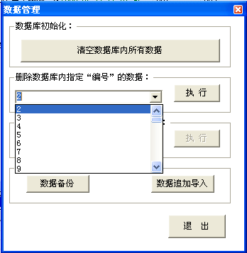
■删除数据库内指定“日期时间”的数据：点击下拉按钮“▼”，选择将被删除数据的日期时间，点击“执行”按钮。
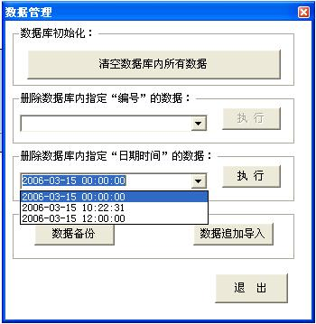
■数据导入导出：
■数据备份：备份数据库中数据。具体操作如下：
点击该按钮，弹出“指定数据备份文件名”对话框：
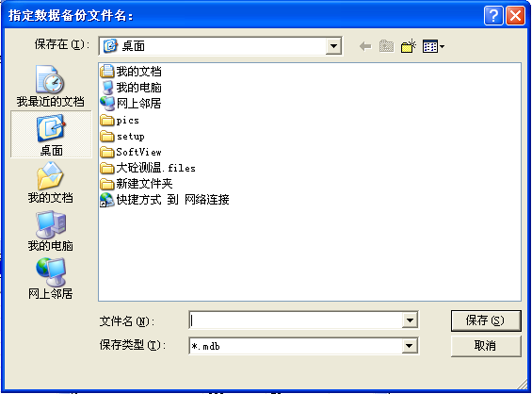
在上图中可以给要备份的文件名和保存的位置；点击“保存”按钮进行保存，即完成了数据备份工作。
■数据导入导出：向数据库中导入已有数据。具体操作如下：
点击该按钮，弹出“备份文件名”对话框：
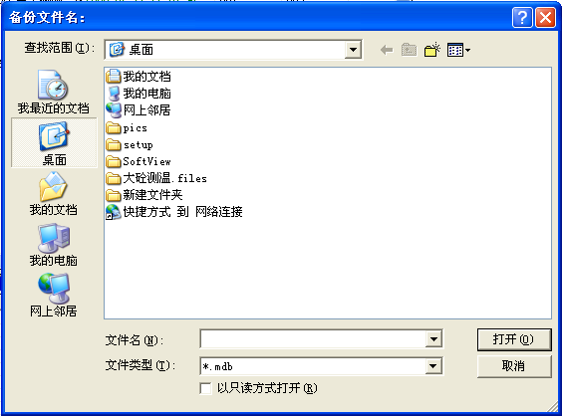
在上图中指定要导入的数据库的文件位置和文件名，点击“打开”按钮即可将指定的数据库中的数据导入到软件数据库中。
■图表

■输出到文本文件：把数据报表或数据曲线图形输出为文本文件。
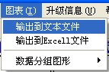
输出后的文本文件，可以使用各种文本编辑器软件打开或编辑或打印，例如：记事本、写字板、MS-Word等。
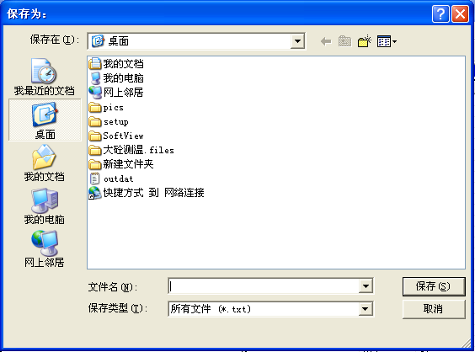
■输出到Excel文件：把数据报表输出为Excel表格文件。
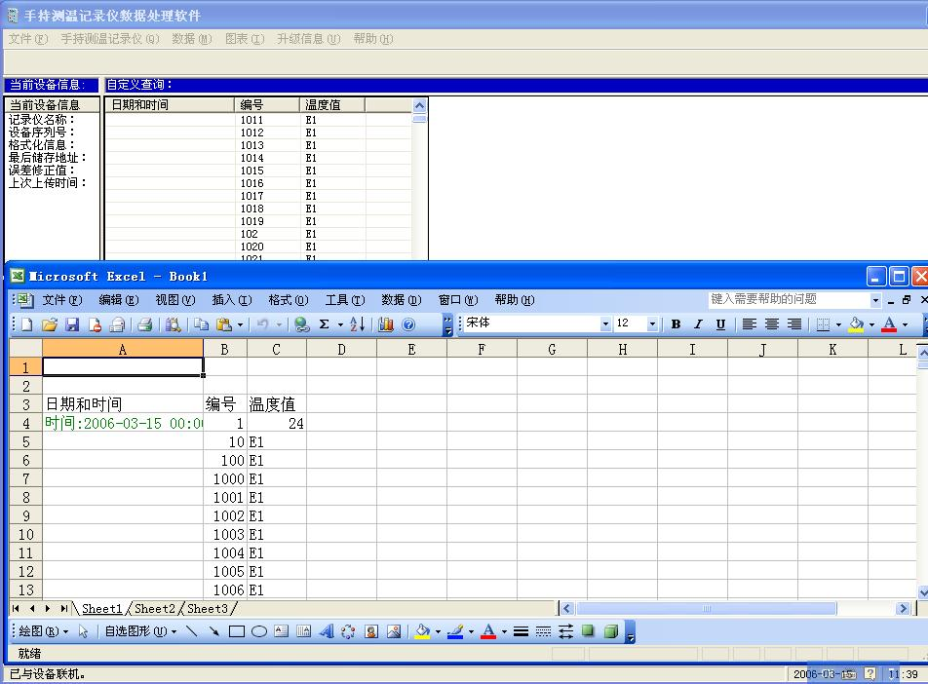
■数据分组图形
■分组定义：把传感器分成若干组。
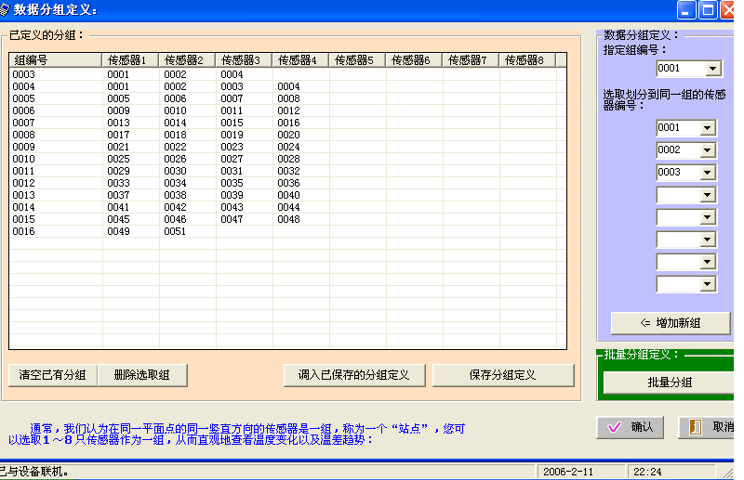
■数据分组定义
通常，我们认为在同一个平面点的同一竖直方向的传感器是一组。
■增加分组：增加单个组。具体操作如下：
“指定组编号：”下，点击下拉按钮“▼”，选择所要定义的组号，或直接键入组号。然后在“划分到同一组的传感器编号：”下，依次点击下拉按钮“▼”，选取本组所要包含的传感器编号。（如图）
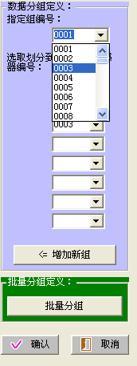
然后点击“〈＝增加新组”按钮，完成增加该组的操作。

- 批量分组：批量增加组。具体操作如下：
点击该按钮，选择每一组的传感器个数、开始组号、传感器开始编号和传感器结束编号，单击“确认”按钮。
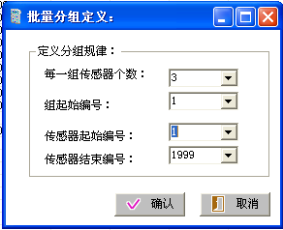

■清空已有分组：点击该按钮，清除已有分组；
■删除选取组：在“已定义的分组”选中某行，然后点击“删除选取组”按钮，即可删除该行定义的分组；
■调入已保存的分组定义：点击该按钮，调入上次已保存的分组定义；
■保存分组定义：点击该按钮，保存当前显示的分组定义。
■分组报表：
■温度报表：
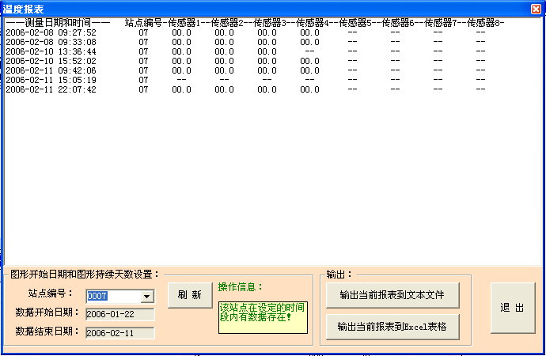
■站点编号：选择要显示的站点。
■数据开始日期：更改数据开始日期。具体操作如下：
点击该按钮后文本框，弹出“图形开始日期设定”对话框，指定新的日期后点击“确定”按钮。
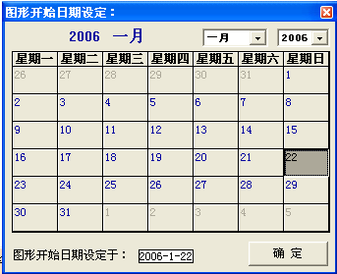
■数据结束日期：更改数据结束日期。具体操作如下：
点击该按钮后文本框，弹出“图形结束日期设定”对话框，选定，指定日期后,点击“确定”按钮。

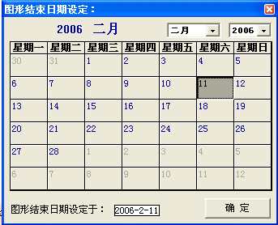
■输出：
■输出到文本文件：把数据报表输出为文本文件。具体操作如下：
点击该按钮，弹出“另存为”对话框：
在上图中可以给要另存为的文件名和保存的位置；点击“保存”按钮进行保存。
■输出到Excel文件：把数据报表输出为Excel表格文件。具体操作同上。
■退出：点击该按钮，退出。
■分组曲线图形：分为“温度曲线自动绘图区域”，“图形开始日期和图形持续天数（<=30天）设置：”和“输出”项，以及“退出”按钮。
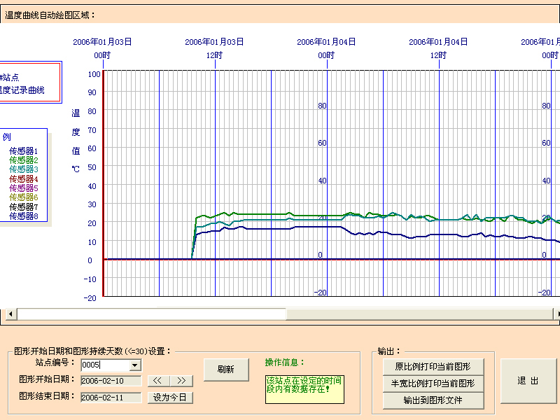
■温度曲线自动绘图区域：包含当前显示温度曲线的站点编号、图例以及温度曲线图形。横轴为时间轴，30分钟为一时间段；纵轴为温度，从—20℃到100℃。
■ 图形开始日期和图形持续天数（<=30天）设置：点击“站占编号”后下三角“▼”按钮，选择所要显示的站点的编号。手动输入站点编号请点击[刷新]按钮。
■图形开始日期：更改数据开始日期。具体操作如下：
点击该按钮后文本框，弹出“图形开始日期设定”对话框，选取日期后，点击“确定”按钮。
■图形结束日期：更改数据结束日期。具体操作如下：
点击该按钮后文本框，弹出“图形结束日期设定”对话框，选定，选取日期后，点击“确定”按钮。
或点击后面的左移“《”或右移“》”按钮，来完成。
■设为今日：点击该按钮，图形开始日期为前一天，图形结束日期为今日。

■操作信息：提示当前站点编号内是否有数据。
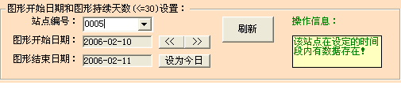
■原比例打印当前图形：按实际大小打印图形。
■半宽比例打印图形：按图形比例的一半宽度打印出图形。
■输出到图形文件：把图形输出存为图形文件。
■退出：点击该按钮，退出回到主操作界面。
■升级信息
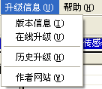
■版本信息：显示本软件的版本号。
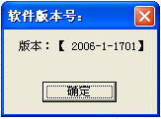
■在线升级：根据提示完成在线升级。
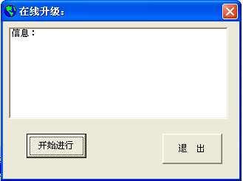
■历史升级：显示上次升级的信息。
■作者网站：
■帮助
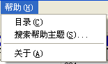
■目录
■搜索帮助主题
■关于：关于手持测温记录仪数据处理软件的信息。如图：
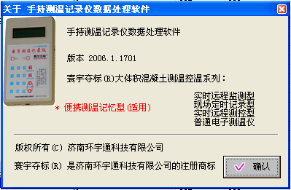

注：*为特殊机型所具有功能。

应用实例部分

寰宇夺标®便携式电子测温记录仪使用过程实例

欢迎使用寰宇夺标®便携式电子测温记录仪（以下简称为记录仪）。下面我们看一下使用实例。
在此之前，请先按仔细研读《使用手册》等相关说明书；并确认计算机上已经安装了手持测温记录仪数据处理软件；和对应的USB接口驱动程序。

使用实例１：
步骤一：捆扎传感器。
在钢筋绑扎时按测温方案所设测温点捆扎传感器，或在h型钢筋上按测温方案所设测温点捆扎传感器，在混凝土浇筑前插入预设点，固定。
一般情况下，一个平面上有多个测温点，每个测温点的立面方向上有3~8个传感器，立面如图：
（某平面测温点各传感器立面布置图）

步骤二：传感器编号及分组。
编号：为现场传感器编号。假设共有N(1-------1999)个监测点。设第一个平面点上最上一个立面点的传感器编号为1，往下依次为2，3，4，那么第二个平面点上最上一个立面点的传感器编号则紧接第一个平面点最后一个立面点的编号为5，往下依次为6，7，8；……到最后个平面点的最后一个立面点编号为N。
分组：用计算机中对应的测温记录仪数据处理软件完成该任务。
操作如下：单击菜单[图形]，然后单击[数据分组定义]，选中其[分组定义]进入分组定义界面。（如图）
- 单击“清空已有分组”按钮，清除上面显示的已有分组。
- 如果每个平面点的传感器数量相同则采用“批量分组”，单击右下“批量分组”按钮，显示其操作界面，如下：
①、点击各项点击下拉按钮“▼”，选取数字；或直接输入数字；
②、点击“确认”完成其设置。
- 如果需增加其他分组，则：
- 、在“数据分组定义”框，选中或直接输入“指定组编号”；
- 、选取或直接输入数字划分到同一组的传感器编号；
- 、单击“增加分组”按钮，其分组将会加入到分组中。
- 分组完成后，点击“保存分组定义”按钮保存。
注：只在第一次测量时做一次分组即可，在以后的测量中无需再进行分组。
步骤三：采集数据。
混凝土浇筑完成后3-5小时开始第一次采集数据采集。
- 第一次使用前请确认便携式测温记录仪已经初始化；
- 将1号传感器的两根插针分别插入记录仪的两个传感器插孔（不分正负极）；
按下记录仪面板按钮T，显示当前测量得数，再按一下该按钮，提示保存为0001（初如时。以后会为自动将编号加1），按Ent键保存。若按Esc键，则放弃保存。
- 拨出1号传感器，再将2号传感器的两根插针分别插入记录仪的两个传感器插孔。重复以上的操作，保存为0002。
- …再将n号传感器的两根插针分别插入记录仪的两个传感器插孔。重复以上的操作，保存为n。

步骤四：上传数据。
- 用USB接口线将记录仪和电脑相连接；
- 将记录仪电源打开；
- 按下记录仪开机键；
- 按记录仪面板F键后，再按数字3，进行联机；记录仪显示：“Coming to Pc…”
- 启动计算机软件“手持测温记录仪数据处理软件”，进入其主界面。点击菜单项“数据”，然后单击下拉菜单中“联机”进行联机操作。成功后此“数据”菜单中全部菜单项都由灰色变为黑色。
- 点击菜单项“数据”下的“设备数据获取”菜单，将读取记录仪中存储的温度值。读取后的数据将会在软件操作界面的左侧下方显示。（如图）
(图：上传数据直接保存提示)
数据传输过程中，将有进度条显示传输进度。数据传输完毕后，将显示：“是否将设备数据保存的计算机数据库中”的选择提示。
步骤五：保存数据或修改保存数据。
如需修改数据编号或温度值后再保存，请在上图(图:上传数据直接保存提示)提示中选择“否（N）”按钮。修改完成后若要存盘，可以用鼠标右键在“当前设备内数据”部分点击，即可出现“将表中数据保存的数据库”的菜单。
如需直接保存上传数据，则请在上图(图:上传数据直接保存提示)提示中选择“是（Y）”按钮，将保存当前显示的数据：
然后即显示“数据采集日期和时间”设置对话框，如图：
设置好后，点击“确认”按钮，完成数据保存。
2、修改数据编号或温度值：
①、在把数据存入数据库时，采用设置编号偏移量方式，改变数据存储编号；
（图：数据存入数据库）

②、更改温度值：在“当前设备内数据”部分，单击某项温度值即出现黄底小框，在该小框直接输入所要改的温度值即可。
③、在“当前设备内数据”区域，点击鼠标右键，然后点击弹出的菜单项“将表中数据保存到数据库”，来保存已修改好的数据。
步骤六：输出报表和图形。
1、点击菜单[图表]，选中其[输出到文本文件]或[输出到Excel文件]。弹出“自定义查询”，（如图）
根据日期和编号选择所要打印的范围。然后按“确认”按钮。
2、输出图形。点击[图表]，选中[数据分组图形]的[分组曲线图形]。（如图）
选择输出方式即可。
步骤七：初始化设备。
确认当前设备（即记录仪）中数据已存储后，可进行此操作清除设备内数据，为下一次测量做准备。
方法：①、记录仪重新开机后，依次按下F，0，显示当前做业，即初始化操作。
②、或在软件中，点击菜单[手持测温记录仪]，然后单击[设备格式化]完成此操作，在记录仪中也会显示此时操作状态。
一个测温过程基本如此，各工程亦可根据实际情况参考说明书完成。

使用实例2：

如何使用一台记录仪记录不同时间的多个数据：
假如某工地上总共使用100根传感器，要求从今日8:00始，每2小时采集一次数据：
在7:50时我将记录仪进行了初始化。
在8:00时我将1~100号传感器的温度依次采集并储存到了记录仪的0001~0100位置(请参见上例中步骤三)。
在10:00时我要再次测量并记录1~100号传感器的温度，但此时我还没有来得及将8:00的数据传输给计算机软件，所以我此时绝对不能对记录仪进行初始化（否则，在8:00时我辛苦测得的数据岂不是白白丢失掉！），我便将10:00时测量的1~100号传感器的温度值分别保存为0101~0200；
同理，我将12:00时测量的1~100号传感器的温度值分别保存为0201~0300；
如法炮制，我将14:00、16:00、18:00、20:00、22:00、第二天00:00、02:00、04:00、06:00时测量的1~100号传感器的温度值分别保存为0301~0400、0401~0500、0501~0600、……1101~1200；
第二天7:30，我将该记录仪内的数据上传给了计算机软件。在将数据保存的数据库时，我使用了编号偏移量（偏移后编号修正为1~100），分别将编号为0001~0100、0201~0300、0301~0400、0401~0500、0501~0600、……1101~1200的数据保存成：
第一天8:00的0001~0100传感器的数据（传感器编号范围0001~0100，传感器编号偏移量为0）；
第一天10:00的0001~0100传感器的数据（传感器编号范围0101~0200，传感器编号偏移量为-100）；
第一天12:00的0001~0100传感器的数据（传感器编号范围0201~0300，传感器编号偏移量为-200）；
。。。。。。
第二天4:00的0001~0100传感器的数据（传感器编号范围1001~1100，传感器编号偏移量为-1000）；
第二天6:00的0001~0100传感器的数据（传感器编号范围1101~1200，传感器编号偏移量为-1100）；

哈哈，这样我每天只需向计算机传递一次数据。

敬请关注寰宇夺标其他相关产品。
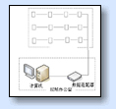  实时监测型 | 寰宇夺标®大体积混凝土测温一线通系统
  * | 在办公室内即可实时监测；
  * | 所有设备仅仅使用一条数据线相连；
  * | 在现场也能查看数据；
  * | 数据采集、处理、图表全部自动化；
  * | 现场设备电荷泵技术，不需另外供电；
  * | 数据基础传输距离1.2公里；
  * | 权威机构共同认证；
  * | 多个国家重点工程实际使用验证；
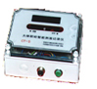  现场定时工作设备 | 现场定时测温记录仪  放置于现场测温点自动定时测温和贮存。每只设备可循环记忆8个传感器数百个小时的测温数据。用户可每天或每周一次，使用优盘或IC卡将数据传递给计算机，由计算机软件自动汇总、制表、绘图。
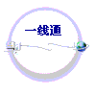  远程实时监测监控 | 大体积混凝土温度电脑智能监控一线通系统  在电脑测温一线通基础上，增加了继电器输出控制功能，可以同时进行远距离多点实时测温和控温。可实时控制循环水泵、电热器(毯)、蒸汽阀门等设备的通断。软件内嵌脚本语言，允许自定义任意的控制逻辑。
   | 济南环宇通科技有限公司  Jn-HYTsoft Co., Ltd.
  网 址：cw.0531hyt.com
  直线电话: 0531-87156618
  自动传真: 0531-87162717
  电子邮件: ywjn@0531hyt.com
  抄送到:ywjn@soft.0531hyt.com
  MSN：yw.jn@hotmail.com
  NetMeeting:callto:soft.0531hyt.com
  办公地址：济南.市中区济微路９０＃３层南区

